TALLER DE RECUPERACION SOBRE PROPIEDADES DE LA RADICACION, POTENCIACION Y RADICACION.
Completar la tabla:
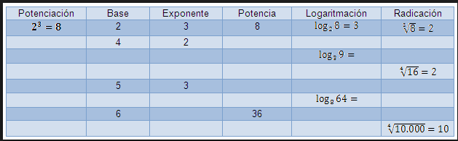
Observe la siguiente tabla: realice la descomposición factorial de cada uno para comprobar la tabla
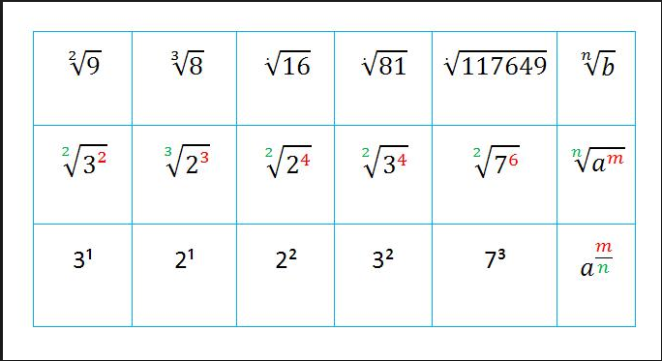
Observar la siguiente tabla:
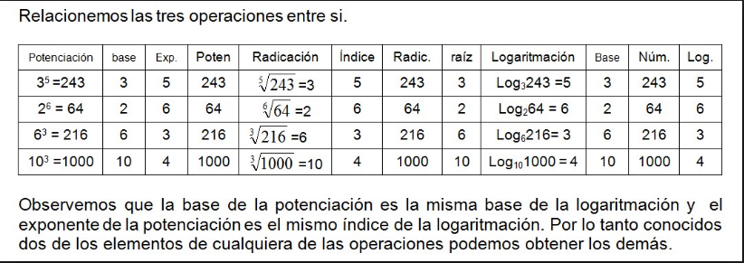

Aplicando las propiedades de la potenciación, encuentre el valor de x en cada caso.
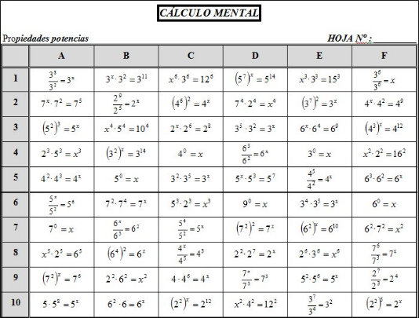
Realice la descomposición factorial de cada radical y encuentre el resultado respectivo:
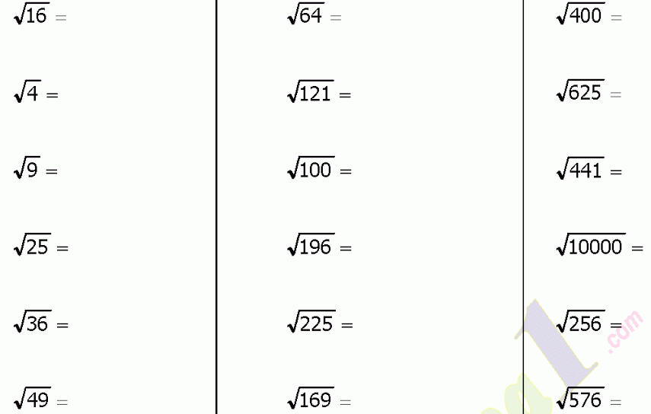
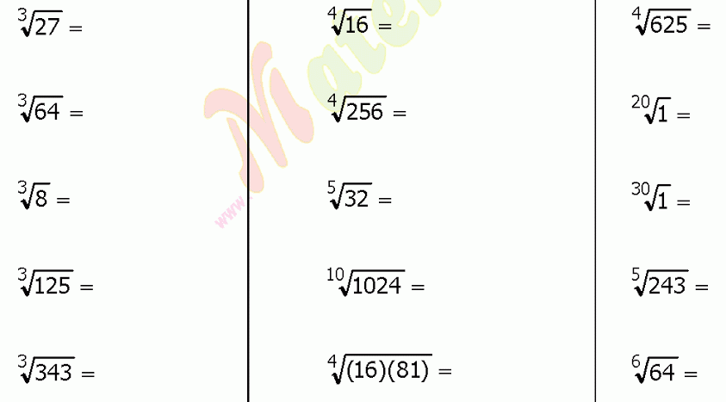
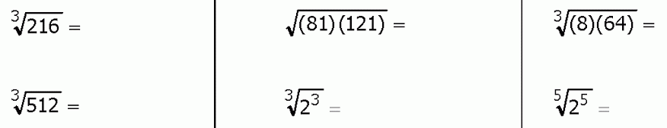
Por ultimo realice la evaluación que usted perdió, les recuerdo que para solucionar operaciones se hace el orden jerárquico así:
Paréntesis, radicales, logaritmos, potencias, multiplicaciones o divisiones y por ultimo las sumas y restas.
- $\sqrt[4]{1296}$ + $\log_{2}{32}$ - $\sqrt[6]{64}$ =
- $\log_{2}{64}$ / $\log_{9}{729}$ - $\sqrt[3]{729}$ + $2^{5}$ =
- ( ${15}^{2}$ * 2 - $\sqrt[2]{225}$ ) + $9^{3}$ =
- ( $\sqrt[4]{1296}$ - $\log_{4}{1024}$ - ${10}^{0 }$) + $\log_{9}{81}$ * $2^{-1}$ =
- ( 15 * 26 ) / $\sqrt[6]{64}$ =
- $4^{2}$ * 3 * $\sqrt[5]{1024}$ =
- $\sqrt[3]{512}$ + $\sqrt[3]{2^{3}}$ - $\log_{10}{1000}$ =
- $({\sqrt[2]{100 })}^{0}$ - $\frac{1}{2}$ + $\sqrt[6]{64}$ - $2^{-2}$
- $\sqrt[20]{1}$ - $1^{-1}$ +$\log_{15}{225}$ - ( $4^{-3}$ * $4^{3}$ )

